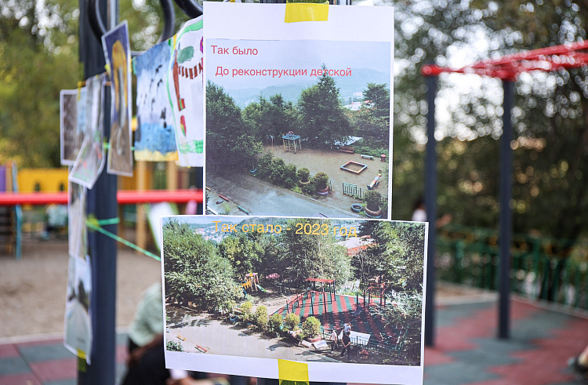

Конкурс проектов ТОС в Приморье: итоги заявочного этапа

Конкурс территориальных общественных самоуправлений (ТОС) проводится в Приморье ежегодно и даёт жителям возможность реализовать инициативы по благоустройству дворов, улиц и общественных пространств. Победители получают финансирование из краевого бюджета, благодаря чему в регионе появляются новые спортивные площадки, зоны отдыха, освещение и другие объекты.

В 2025 году поступило более 500 заявок от активных жителей 44 населённых пунктов края. Среди основных направлений проектов:
Благоустройство мест отдыха;
Установка спортивно-игровых площадок;
Восстановление дорожного полотна;
Ремонт колодцев и устройство освещения.

В рамках конкурса ТОС предусмотрены разные уровни финансирования:
До 2,5 млн рублей — для ТОС, зарегистрированных как юридическое лицо, ранее становившихся победителями.
До 1 млн рублей — для всех зарегистрированных ТОС.

На заседании рабочей группы по вопросам организации ТОС, прошедшем 17 марта, начальник управления развития общественных инициатив администрации Владивостока Сергей Геннадьевич Язев отметил, что из Владивостока поступила 91 заявка. Значительная часть проектов направлена на установку видеонаблюдения во дворах.
Сейчас специалисты Департамента внутренней политики Приморского края рассматривают заявки. В течение 15 рабочих дней после завершения приёма (7 марта) будет принято решение о допуске проектов к участию. После этого конкурсная комиссия в течение 60 рабочих дней определит победителей, которые получат гранты на реализацию своих инициатив.

Отметим, что конкурс проектов территориальных общественных самоуправлений проводится в крае ежегодно по инициативе Губернатора Приморья Олега Николаевича Кожемяко. В 2024 году финансирование получили 345 заявок, и в 2025 году конкурс вновь поддержит инициативы, которые делают Приморье ещё комфортнее.

Следить за ходом конкурса проектов территориальных общественных самоуправлений (ТОС), узнавать о результатах отбора и победителях можно в официальных сообществах Штаба общественной поддержки «Живём в Приморье»: Telegram (clck.ru/3J38Wo), ВКонтакте (clck.ru/3J38Wq) и Одноклассники (clck.ru/3J38Wt).

